Лабораторная работа

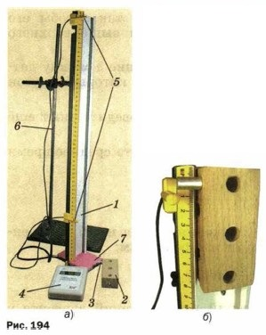
Измерение ускорения свободного падения.
Цель работы: измерить ускорение свободного падения с помощью прибора для изучения движения тел.
Оборудование: прибор для изучения движения тел; штатив с муфтой и лапкой.
Описание устройства и действия прибора.
Прибор для изучения движения тел (рис. 194) состоит из направляющей 1 длиной 60—70 см; бруска 2 с пусковым магнитом 3, закреплённым на торце алюминиевого стержня; электронного секундомера 4 с двумя датчиками 5. Направляющая укрепляется вертикально в лапке штатива 6. Под рейку подкладывается коврик 7 из пористого пластика. Магнитные датчики 5 могут быть установлены в любом месте направляющей на магнитной резине, расположенной вдоль направляющей рядом со шкалой с миллиметровыми делениями.
В момент прохождения пускового магнита мимо первого датчика начинается отсчёт времени; при прохождении второго датчика на экране секундомера высветится числовое значение промежутка времени t, за который брусок прошёл расстояние между датчиками.
Теоретические сведения.
Измерив расстояние s между установленными на направляющей датчиками времени и промежуток времени t, за который это расстояние было пройдено бруском, можно рассчитать ускорение свободного падения по формуле:
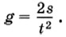
Указания к работе.
1. Соберите установку по рисунку 194, а.
2. Прочтите инструкцию на тыльной стороне секундомера и включите его.
3. Приложите брусок к направляющей так, чтобы её пусковой магнит находился выше первого датчика времени (рис. 194, б).
4. Отпустите брусок. Определите промежуток времени, за который брусок проходит расстояние s между датчиками.
5. Не меняя расположения датчиков, проведите опыт ещё 4 раза. Рассчитайте среднее время движения бруска:
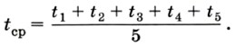
6. Вычислите ускорение свободного падения по формуле:
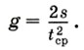
7. Занесите в таблицу 4 результаты всех измерений и вычислений.
8. Определите отклонение полученного вами значения g от действительного его значения g₀ = 9,8 м/с² (т. е. найдите разность между ними). Вычислите, какую часть (в %) составляет эта разность от значения g₀. Это отношение называется относительной погрешностью и обозначается буквой ε. Чем меньше относительная погрешность, тем выше точность измерений.

Примечание: при аккуратной работе с прибором можно добиться того, чтобы относительная погрешность не превышала 10%.

Выполнение работы.

№ опыта | Время между датчиками, t, c | Среднее время движения, t ср., c | Расстояние, S, м | Ускорение свободного падения, g, м/с2
1 | 0,28
2 | 0.28 |  | 0,4
3 | 0,29

Расчеты:
t ср. =

g =

Δ g = (g эксп. – g теор.) =

ε g = Δ g/ g теор. * 100 % = %

Вывод:

Контрольные вопросы.
1. Как зависит погрешность измерений от числа измерений?
2. Зависит ли ускорение свободного падения от широты местности и высоты над уровнем моря?

